Организаторы Фестиваля:

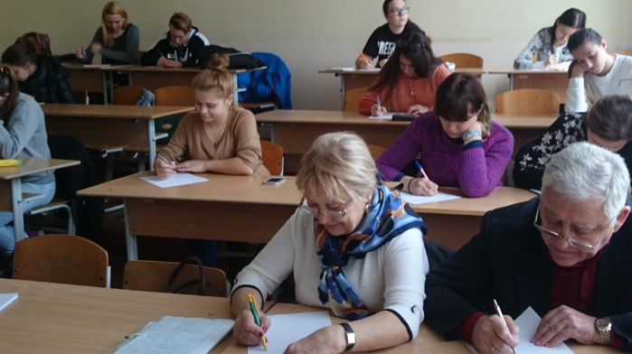
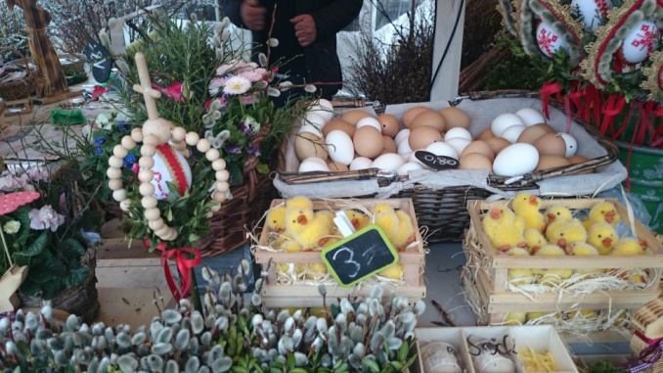
Ассоциация учителей и преподавателей немецкого языка Республики Крым, кафедра иностранной филологии и методики препода-вания Института филологии, истории и искусств Гуманитарно-педагогической академии (филиал) "Крымский федеральный университет им. В.И. Вер-надского" г. Ялта.

Цели и задачи Фестиваля:

популяризация немецкого языка, повышение мотивации к его изучению в образовательном процессе, создание условий для формирования поликультурной и творческой личности обучаю-щихся.

Фестиваль проводится 9 апреля 2016 г. с 11.00 по адресу: г. Ялта, ул. Севастопольская, 2

Программа Фестиваля:

10.30–11.00 – регистрация участников

11.00–11.15 – объявление результатов Всероссийской акции "Totales Diktat 2016" по Республике Крым

11.15–11.30 – награждение победителей конкурса "Пасхальные образы Германии"

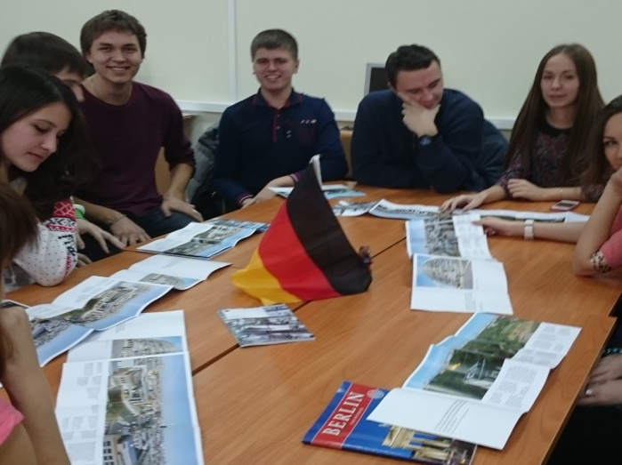
11.30–12.30 – концерт с творческими номерами студентов ГПА и учащихся школ г. Симферополь, г. Евпатория, г. Ялта, пгт. Гурзуф

12.30–13.00 – обед

13.00–14.00 – научно-практический семи-нар "Использование мультимедийных техноло-гий на уроках немецкого языка "

14.00–15.00 – заседание членов Ассо-циации учителей и преподавателей Республики Крым

В рамках фестиваля будет организована выставка студенческих работ конкурса "Пас-хальные образы Германии", а также видео-презентация конкурсных материалов студентов ГПА, подготовленных к V Всероссийскому конкурсу "Друзья немецкого языка" (номина-ция "Креативная молодежь".
На концерте прозвучат немецкая музыка и поэзия, в том числе стихи, посвященные памя-ти Великой Отечественной Войны учащиеся гим-назии № 8 представят театральную обработку траг-едии Гете "Фауст", студенческий коллектив студии "Schola vitae" покажет небольшие скетчи на немецком языке.
Все участники Фестиваля и научно-практи-ческого семинара получат сертификаты участ-ника, заверенные печатью Ассоциации учителей и преподавателей немецкого языка Республики Крым.
Координатор Фестиваля: Горбова Н. В., к.п.н., доцент кафедры иностранной филологии и методики преподавания Института филологии, истории и искусств Гуманитарно-педагогиче-ской академии (филиал) "Крымский федераль-ный университет им. В.И. Вернадского" г. Ялта., президент Ассоциации учителей и преподава-телей немецкого языка Республики Крым

Подготовка специалистов по программам среднего профессионального образования, высшего профессионального образования: бакалавр, специалист, магистр осуществляется в структурных подразделениях академии:

ИНСТИТУТ ФИЛОЛОГИИ, ИСТОРИИ, ИСКУССТВ
Республика Крым, г. Ялта, ул. Гоголя, 8, тел. (0654) 23-53-65

Филология
Профили: Преподавание филологических дисциплин (украинский язык и литература, английский язык и
зарубежная литература). Прикладная филология (украинский)
Формы обучения: дневная, заочная
Вступительные экзамены: Русский язык

Филология (английский)
Профили: Английский язык, французский/немецкий языки зарубежная литература
Формы обучения: дневная, заочная
Вступительные экзамены: Английский язык

История.
Профиль: Историческое краеведение
Формы обучения: дневная, заочная
Вступительные экзамены: История

Философия.
Профиль: Социальная аксиология
Формы обучения: дневная
Вступительные экзамены: Обществознание.

Дизайн
Профиль: Графический дизайн
Формы обучения: дневная, очно-заочная
Вступительные экзамены: Творческий конкурс (рисунок)

Декоративно-прикладное искусство и народные промыслы
Профиль: Художественная роспись
Формы обучения: дневная, очно-заочная
Вступительные экзамены: Творческий конкурс (рисунок)

Хореографическое искусство
Формы обучения: дневная
Вступительные экзамены: Творческий конкурс
(композиция, элементы танца)

Музыкально-инструментальное искусство (оркестровые струнные, оркестровые духовые, фортепиано,
баян, аккордеон, струнные щипковые)
Формы обучения: дневная, заочная

Вступительные экзамены: Творческий конкурс
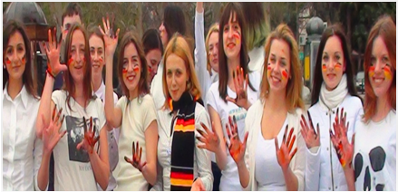
Музыкознание и музыкально-прикладное искусство (музыкальная педагогика, музыковедение)
Формы обучения: дневная, заочная
Вступительные экзамены: Творческий конкурс

Дирижирование
Формы обучения: дневная, заочная
Вступительные экзамены: Творческий конкурс

Вокальное искусство
Формы обучения: дневная, заочная
Вступительные экзамены: Творческий конкурс

Искусство народного пения
Формы обучения: дневная, заочная
Вступительные экзамены: Творческий конкурс

Музыкальное искусство эстрады
Формы обучения: дневная, заочная
Ялта-2016
Вступительные экзамены: Творческий конкурс
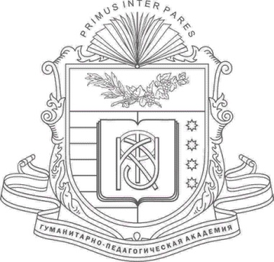

Фестиваль

немецкого языка
и культуры

